MINISTERUL EDUCAŢIEI NAŢIONALE
ŞCOALA POSTLICEALĂ "INTELLECTUM" GALAŢI

PROIECT PENTRU EXAMENUL DE CERTIFICARE A CALIFICĂRII PROFESIONALE

Domeniul: Sănătate şi asistenţă pedagogică Calificare profesională: asistent medical de laborator

Îndrumător: Şcheopu Georgeta Absolvent: Fuică Roxana-Cristina

2014

Motto

„ Dintr-o dată, fără nici un avertisment, oricând şi oriunde, fără nici o cauză aparentă, se poate întâmpla ” – Ken Wilber

ARGUMENT

Sănătatea, de regulă, nu e apreciată la adevărata ei valoare până în momentul experienţei unei boli, căci boala, ca posibilitate esenţială pentru viaţă, duce totodată şi la conştientizarea importanţei sănătăţii.

Cuprins

ARGUMENT 2

PARTEA TEORETICĂ
Cap.I. ANATOMIA SISTEMULUI NERVOS CENTRAL 4
CAP.II. SEMIOLOGIA NEUROLOGICĂ 11
CAP.III. MENINGITA MENINGOCOCICĂ 14

PARTEA PRACTICĂ
Manifestările de dependenţă în cele 14 nevoi fundamentale 35
I. Îngrijiri generale asigurării confortului pacientului 36
II. Îngrijiri specific impuse 37
III. Tehnici de nursing şi investigaţii în meningita meningococică 37
IV. CAZUL I - Plan de îngrijire……………………………………………….64
V. CAZUL II - Plan de îngrijire.........................................................................70
VI. CAZUL III - Plan de îngrijire……………………………………………..76

CONCLUZII……………………………………………………………………82
BIBLIOGRAFIE……………………………………………………………….84

PARTEA TEORETICĂ

Cap.I. ANATOMIA SISTEMULUI NERVOS CENTRAL

Sistemul nervos poate fi comparat cu o reţea complexă de nervi şi celule ce transport informaţii de la nivelul creierului la nivelul măduvei spinării, dar şi de la nivelul măduvei diverselor părţi ale coprului către creier.
Aceste este alcătuit atât din sistemul nervos central ce cuprinde encefalul şi măduva spnării, cât şi din sistemul periferic ce cuprinde fibre nervoase somatic eferente (motorii)
şi aferente (sensitive şi senzoriale), dar şi fibre nervoase vegetative eferente sau aferente (simpatico sau parasimpatice).
Sistemul nervos central este împărţit ăn două component majore reprezentate de encefal şi măduva spinării.
Encefalul 1.1
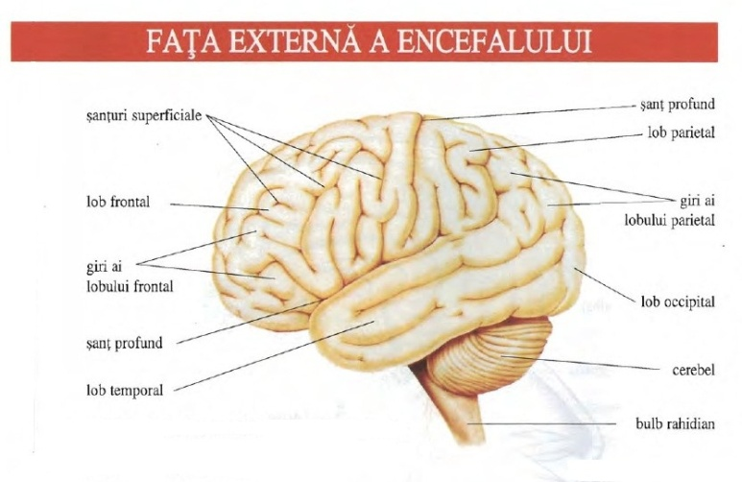
Encefalul 1.2
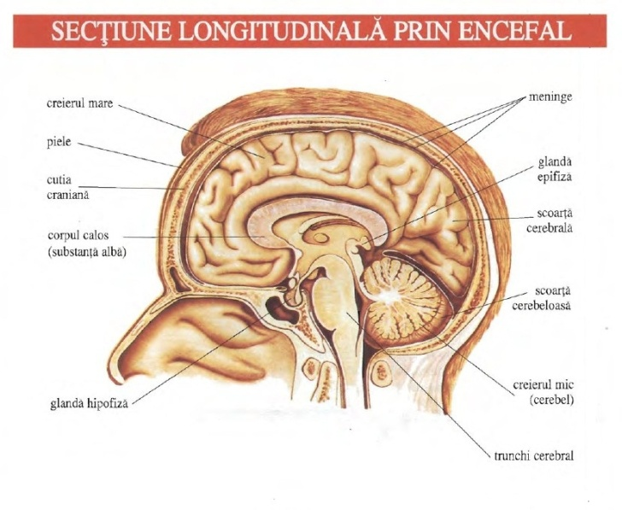
I.Encefalul este localizat în interiorul cutiei craniene şi este alcătuit din patru component principale reprezentate de:
- Trunchiul cerebral
- Cerebel
- Emisfere cerebrale
- Diencefal
În structura encefalului intră neuroni dar şi celule de susţinere ce alcătuiesc glia. La nivelul encefalului se pot identifica două tipuri de substanţe: substanţa cenuşie ce recepţioneză şi reţine informaţii şi substanţa albă ce transportă impulsurile nervoase către/ şi de la nivelul substanţei cenuşii.
Emisferele cerebrale sunt în număr de două, fiecare emisferă controlând activitatea de la nivelul părţii controlaterale a corpului.
Ele sunt împărţie la rândul lor in şase lobi şi anume:
- Lobul frontal
- Lobul parietal
- Lobul temporal
- Lobul occipital
- Insula Reil
- Sistemul limbic
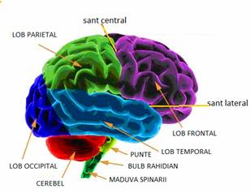

Cerebelul este localizat posterior şi inferior faţă de emisferele cerebrale şi este alcătuit din două emisfere cerebeloase şi vermis.
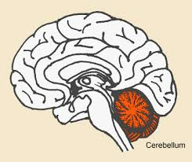
Trunchiul cerebral prezintă trei porţiuni: bulb, punte şi mezencefal (acesta este alcătuit din pedunculii cerebrali şi coliculii cvdrigemeni).
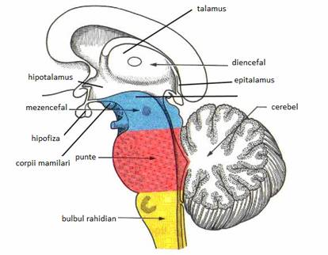
Diencefalul este compus din mai multe component şi anume:
- Talamus
- Hipotalamus
- Epitalamus
- Subtalamus
- Metatalamus

II.Măduva spinării este o structură de formă tubular localizată la nivelul canalului vertebral şi se întinde de la framen magnum până la vertebra lombara L1-L2.
În alcătuirea ei se regăsesc 31 de segmente. De la nivelul fiecărui segment iau naştere o pereche de nervi spinali. Fiecare nerv spinal prezintă o rdăcină motorize şi una senzitivă, ambele luând naştere de la nivelul măduvei spinării.
Măduva spinării
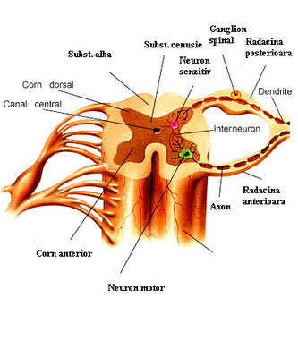
Dimensiunea măduvei este de aproximativ 43 de cm lungime la femeie şi 45 de cm la bărbat, şi are o greutate de 35-30 de grame. Prezintă patru feţe reprezentate de: o faţă anterioară, o faţă posterioară şi două feţe laterale.
Atât măduva spinării căt şi encefalul sunt învelite la exterior de meninge.
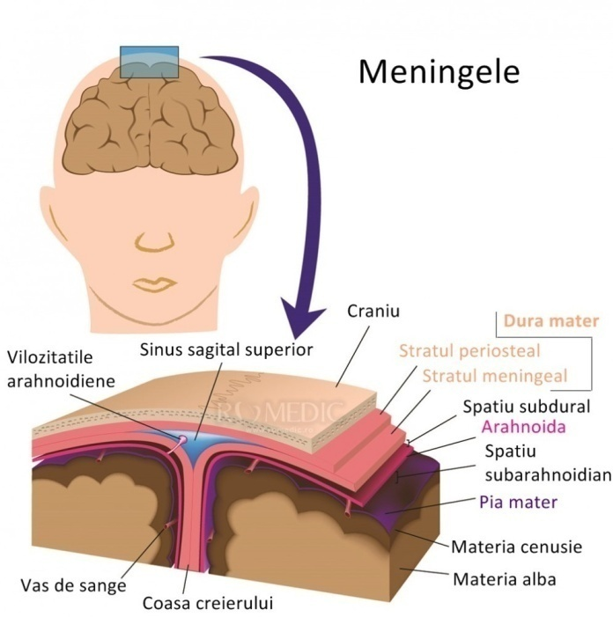
Meningele spinal
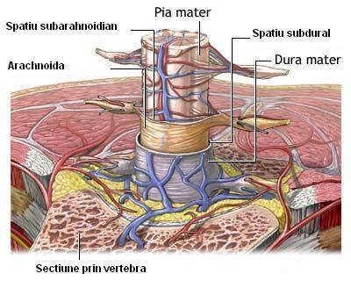
De la exterior spre interior se disting în ordine urmatoarele meninge:
- dura mater, menţionată şi sub denumirea de pahimeninge (meningele tare),
- arahnoida
- pia matter, menţionate ca leptomeninge (meningele moale).

Dura matter este un înveliş opac, dur, constituit dintr-un ţesut conjunctiv colagenos neregulat, dens, care compartimentează incomplete cavitatea craniană şi adăposteşte sinusurile venoase durale. Comparativ cu aceasta, arahnoida este mult mai subţire, iar pia matter este cea mai subţire şi transparent dintre cele trei membrane.
Între dura mater şi arahnoida se defineşte spaţiul subdural, mai îngust, iar arahnoida şi pia matter sunt despărţite de spaţiul subarahnoidian, care variază în dimensiuni, cele mai tari porţiuni luând denumirea de cisternele suarahnoidiene.
Spaţiul subarahnoidian conţine lichid cefalorahidian(LCR), secretat de plexurile coroide ale sistemului cerebroventricular, granulaţiile arahnoide în asociere cu sinusurile venoase durale.
Lichidul cefalorahidian LCR circulă în jurul encefalului şi măduvei spinrii, rolul său fiind de a le proteja şi de a le hrăni.

Lichidul cefalorahidian
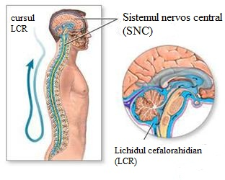
FIZIOLOGIA SISTEMULUI NERVOS CENTRAL
Sistemul nervos central este reprezentat, după cum am prezentat anterior, din măduva spinării şi encefal.
Encefalul are un rol major în controlul diferitelor funcţii le organismului precum motilitatea, sensibilitatea, gândirea, memoria, vorbirea.
Măduva spinării este conectată cu encefalul prin intermediul trunchiului cerebral şi prezină două funcţii principale şi anume: funcţia de centru reflex şi funcţia de conducere.
Encefalul este împărţit în mai multe regiuni, fiecare având o funcţie specifică (de exemplu, lobul frontal deţine funcţiile cognitive şi memoria).
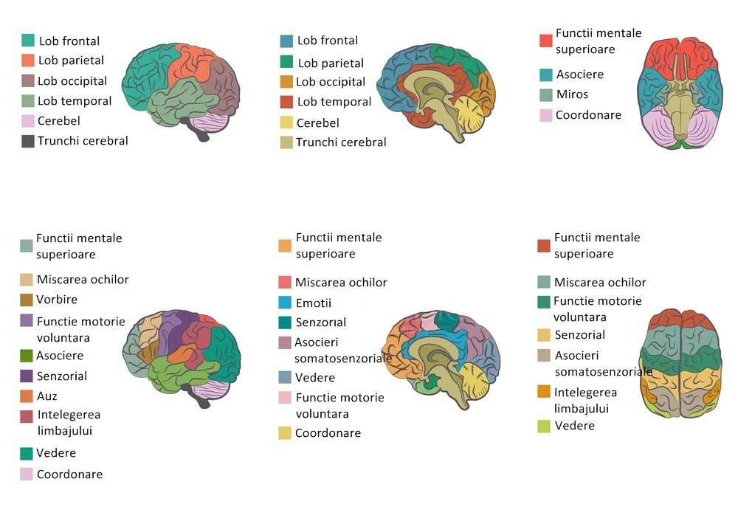
Măduva spinării şi neuronii sistemului nervos central au responsabilitatea de a transmite bidirecţional mesaje între encefal şi sistemul nervos periferic.
Deşi encefalul şi mădva spinării lucrează împreună pentru a cotrola diverse funcţii ale organismului, anumite reflexe pot avea loc doar prin intermediul măduvei spinării, fără implicarea nici unei structure aparţinând encefalului.
Orice leziune de la nivelul măduvei spinării su de la nivelul encefalului poate determina afectarea unor funcţii variate controlate de acestea.

CAP.II. SEMIOLOGIA NEUROLOGICĂ

EXAMENULUI NEUROLOGIC:

1.Atitudini particulare
2.Ortostatism şi mers
3.Motilitate activă şi forţă segmentară
4.Coordonare
5.Mişcări involuntare
6.Tonus muscular şi motilitate pasivă
7. Examenul reflexelor
8.Tulburări trofo-vegetative
9.Sensibilitate
10.Nervi cranieni
11.Tulburări de limbaj şi praxie
12.Teste psihologice

ANAMNEZA
cuprinde:
• Motivele internării specifice mai frecvente sunt:
-astenie, apatie
-tulburări de memorie şi intellect
-cefalee
-crize de pirdere a cunoştinţei,cu detalii asupra caracterului crizelor
-tulburări de vedere
-tulburări de auz-pierderea echilibrului, vertij-modificări ale vorbirii şi dificultate la înghiţit
-existenţa unui deficit motor, a unor mişcări involuntare-durere de spate

▪AHC:
-pentru boli transmise genetic cum ar fi DMP, coreea cronică, ataxii spinale
-pentru circumstanţe favorizante :pentru epilepsie
-pentru boli cu impact asupra sistemului nervos : HTA, DZ, ateroscleroză
-pentru transmitere transplacentară a sifilisului, toxoplasmozei

▪Antecedente personale fiziologice si patologice
-circumstanţe ale gestaţiei şi naşterii, bolile copilăriei, traumatisme, etc (în special la copii)
-menarha, menopauza
-alte boli coexistente: DZ, boli cardiace şi respiratorii, HTA, boli gastroenterologice, bolirenale, boli endocrine, tumori maligne, proceduri chirurgicale, traumatisme şi spitalizari anterioare;

▪Condiţii de viaţă şi muncă: ocupaţie, consum de alcool, tutun, droguri

▪Medicaţie anterioară şi curentă

▪Istoricul bolii:
-simptome-modul de debut: brusc (secunde), acut (minute, ore), subacut (zile), cronic (săptămâni, luni)
-succesiunea în timp a simptomatologiei
-ce tratament a urmat bolnavul şi dacă acesta a fost eficient

EXAMENUL OBIECTIV:

-aparat respirator: tulburări de respiratie care pot apărea într-ocompresiune cervicală,sindroame bulbare, poliomielită acută,etc.
-aparat cardio-vascular: existenţa unei valvulopatii, tulburări de ritm cardiac, HTA,ateroscleroză-aparat digestiv: pot apare spre exemplu crize dureroase în tabes, boala Wilson
-aparat uro-genital: tulburări sfincteriene şi sexuale pot apare în compresiuni medulare,tabes, scleroza multiplă, osteomielită,

EXAMENUL NEUROLOGIC:

-este o examinare într-o ordine precisă care ne ajută să stabilim semnele neurologice obiective
-după examenul neurologic trebuie sa putem preciza:
- există semne şi simptome neurologice?
- care este nivelul sistemului nervos afectat:

- supratentorial: (tentorium= pliul dural care separă emisferele cerebralede cerebel)
- subtentorial (conţinutul fosei posterioare: cerebel, trunchi cerebral)
- spinal
- periferic
- mai mult decât un singur nivel

- localizarea şi tipul leziunii responsabile de simptomatologie:
- focală dreaptă
- focală stângă
- focală centrală
- difuză

- efectul leziunii
  - cu efect de masă
  - fără efect de masă
care este etiologia cea mai probabilă
- vasculară
- degenerativă
- inflamatorie
- imunologică
- neoplazică
- toxică
- metabolică
- traumatică

CAP.III. MENINGITA MENINGOCOCICĂ

- DEFINIŢIE
Meningita meningococică este o boală infecto-contagioasă acută, produsă de meningococ (Neisseria meningitidis), care se poate prezenta sub formă de meningococemie fulminantă(purpura fulminas) şi purtător sănatos de meningococ.
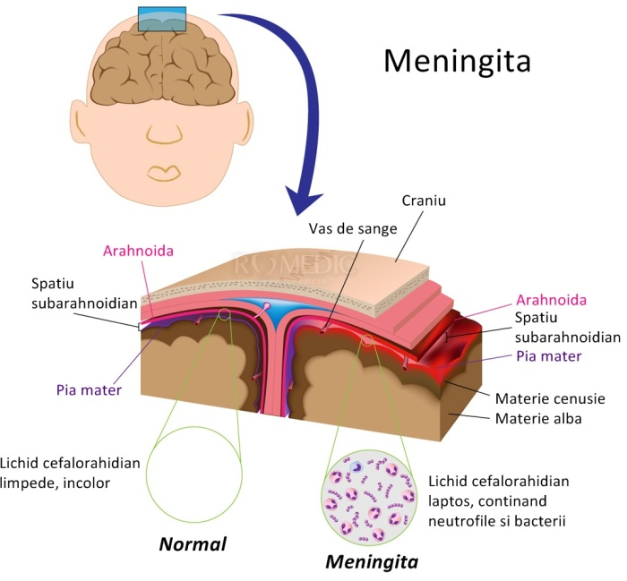

- ETIOLOGIE
Meningita meningococică este o infecţie produsa de Neisseria meningitidis fiind numită şi meningita cerebrospinală epidemică, denumire care subliniază caracterul transmisibil al infecţiei meningococice.
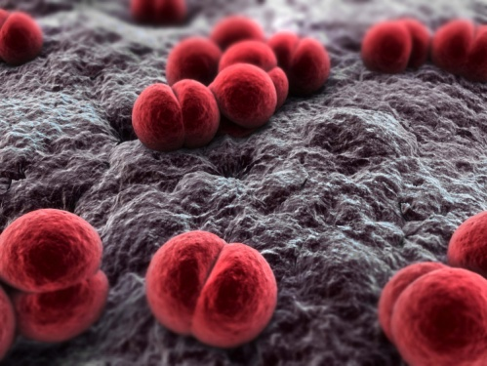

Meningococul (Neisseria meningitidis) este un diplococ gramnegativ, cu aşezare caracteristică (în „boabe de cafea"), de mărimi diferite şi cu localizare extracelulară, dar frecvent şi intracelulară. El face parte din genul Neisseria, familia Neivseriaceae, împreună cu gcnococul (N. gonorrhoeae) şi alte specii nera-togene (sau condiţionat patogene), N. subflava, N. lactamica

- Acţiunea factorilor externi. Meningococul este extrem de fragil în mediul exterior, fiind distrus rapid la frig, căldură, uscăciune. Temperatura . optimă de dezvoltare este de 36-37°.
Meningococii conţin endotoxine puternice (lipopolizariaride), cu rol patogenic în purpura meningococică şi alte manifestări clinice.

- Sensibilitatea la antibiotice. Meningococii sunt foarte sensibili (în ordine) la: penicilina G, peniciline semisintetice, rifampidnă, cloramfenicol, tetracicline, sulfamide.
Ca sex, bărbaţii sunt mai afectaţi decît femeile (2 : 1). Infecţiile respiratorii virale, uscăciunea mucoaselor, oboseala, alcoolismul scad rezistenţa şi predispun mai frecvent la infecţia meningococică13. Mortalitatea este mai mare la copii a copii sub 14 ani).

- Sursa de infecţie este reprezentată numai de om: purtătorii de meningococi şi bolnavii cu rinofaringite meningococice şi cu alte forme de boală.
Proporţia de purtători de meningococi (10-30% într-o populaţie obişnuită) . La recruţi, s-a constatat o proporţie de 20-35% de purtători de meningococ.

- Transmiterea se face prin contact direct, prin picături Flugge (aerogen), provenite cel mai frecvent de la purtători sănătoşi sau de la bolnavi cu rinofaringită meningococică. Calea indirectă (obiecte recent contaminate) este posibilă, dar excepţională.
- Contagiozitatea este destul de mare, însă virulenţa, în general slabă şi variabilă, a meningococului explică numărul redus al îmbolnăvirilor, în comparaţie cu mulţimea celor infectaţi.

- PATOGENIE

Poarta de intrare a meningococilor este nasofaringele şi, în general, mucoasa respiratorie. Rezultă, de obicei, o infecţie inaparentă (purtător asimptomatic) sau o rinofaringită meningococică. Numai la 1 din 1 000 de cazuri urmează o îmbolnăvire generală (septicemie sau meningită). Se presupune că apariţia stării de boală generală ar fi urmarea unui defect imunitar (în imunoglobulina M) sau în apărarea celulară. Prin depăşirea apărării organismului poate rezulta o bacteriemie, urmată, eventual, de diseminarea meningococilor, sub formă de metastaze, în diferite organe şi ţesuturi (piele, meninge, articulaţii, endocard, plămîn etc).

Activitatea bactericidă a serului faţă de meningococi aparţine fracţiunii IgM şi deficitul în această fracţiune favorizează, probabil, diseminarea. Astfel, se realizează septicemia meningococică. Leziunile care apar în septicemia meningococică sunt predominant vasculare, cu leziunea peretelui vascular, necroză şi tromboză, rezultînd peteşii întinse, adevărate zone hemoragice.

Forma cea mai gravă este meningococemia fulminantă cu sindrom Waterhouse-Friderichsen, în care apar, de obicei, hemoragii în glandele suprarenale, iar moartea survine în 24 de ore. Patogenia sindromului Waterhouse-Friderichsen, concepută ca o formă fulgerătoare de meningococemie, prin prăbuşirea funcţiilor suprarenalei, din cauza leziunilor hemoragice, care se produc în această glandă, a fost pusă la îndoială în ultimul timp, deoarece hemoragiile în suprarenale nu se constată totdeauna.
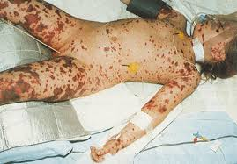

Sindromul este acum considerat ca o manifestare similară cu fenomenul experimental Sanarelli-Shwartzman, rezultat printr-un proces de coagulare diseminată intravasculară. în toate cazurile de sindrom Waterhouse-Friderichsen, s-au constatat microtrombusuri în număr mare, în special în rinichi, ficat, plămîn şi plexurile coroide, precum şi o diateză hemoragică.
Este evident că, faţă de aceste tulburări, se impune un tratament extrem, de precoce cu heparină, înainte de faza ireversibilă. în această situaţie, corticosteroizii apar ineficace sau chiar nocivi.
Există apoi deficienţe familiale de IgM (incapacitatea de a forma anticorpi).
Un alt factor patogenic favorizant al meningitei meningococice este şi sexul: astfel, după unii, raportul este de 4 : 1 între sexul masculin faţă de cel feminin.

- ANATOMIE PATOLOGICĂ

Localizarea pe meninge a meningococilor duce la inflamaţia celor 3 foiţe meningiene, cu formarea de exsudat. Frecvent, se produc cloazonări, cel mai des fiind afectat meningele de la baza craniului. Exsudatul poate duce la obstruarea orificiilor intraventriculare, ducînd la dilatarea ventriculelor pline cu lichid tulbure şi purulent (piocetalie) sau cu lichid steril (hidrocefalie). Substanţa nervoasă este comprimată, ceea ce duce la sechele psihice şi la leziuni ale diverşilor nervi cranieni.

Metastazele meningococice se pot manifesta prin: artrite (supurate), bronho-pneumonii, hemoragii cutanate, uneori chiar gangrene întinse. în 78% din cazu-
rile letale, se constată miocardită interstiţială acută. In 40-80% din cazuri, se constată leziuni ale glandelor suprarenale, cu tromboze venoase şi hemoragii microscopice şi macroscopic

- CLASIFICARE

- Meningita de cauză infecţioasă
- Meningita de cauză non-infecţioasă

- MENINGITA DE CAUZĂ INFECŢIOASĂ - afectează laptomeningele şi spaţiul subarahnoidian. Majoritatea infecţiilor se datorează virusurilor, urmate cel mai frecvent de infecţiile cu bacterii, fungi şi protozoare.

- 1. Virusuri
- enterovirusuri
- arbovirusuri
- virusul urlian
- virusul gripal
- virusul rujeolic
- herpes virusurile
- HIV
- Adenovirusuri
- Virusul coriomeningitei limfocitare
Meningita virală este în general mai puţin severă şi se rezolvă fără tratament specific. Enterovirusurile sunt cel mai des incriminate, răspândite pe cale fecal-orală, sau respiratorie.
Alte infecţii virale care pot duce la manifestarea meningitei sunt: oreionul, infecţii cu herpesvirusuri, mononucelioza infecţioasă (virusul Epstein-Barr), herpes orofacial-genital (virusuri simplex de tip I, respective 2), vărsat de vânt (virusul varicelo-zosterian), rujeola (virusul rujeolic).

Virus Epstein-Barr Virusul varicelo-zosterian Virusul rujeolic
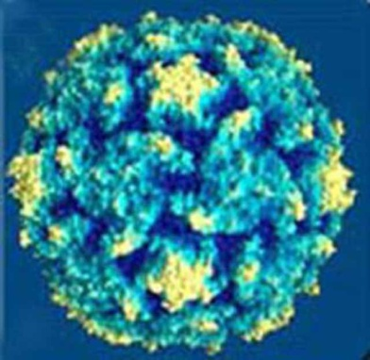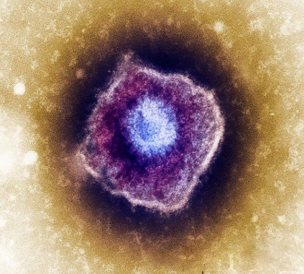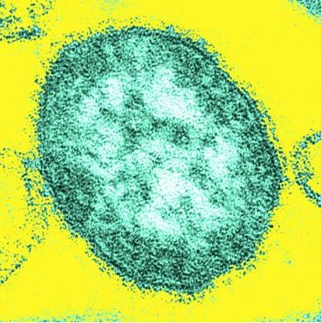

De regulă persoanele cu sistemul imnunitar slăbit se confruntă cu meningită virală, şi anume copii cu vârsta sub 5 ani, sau cei care urmează tratamente cu imunosupresoare.

Pe plan clinic, se distinge aceeaşi triadă: febră cu debut spontan, cefalee si torticolis, la care se pot adăuga greţurile şi vărsăturile, lipsa poftei de mâncare, fotofobia, confuzia. Aceste simptome, de obicei dureaza între 7-10 zile, după care indivizii cu system imun normal se recuperează complet.
Nu există un tratament specific împotriva meningitei virale, pacienţilor fiindu-le administrat un tratament symptomatic.

- 2. Bacteria
  - Meningococ
  - Pneumococ
  - Haemophilus influenzae
  - Micobacterii
  - Listeria
  - Spirochete

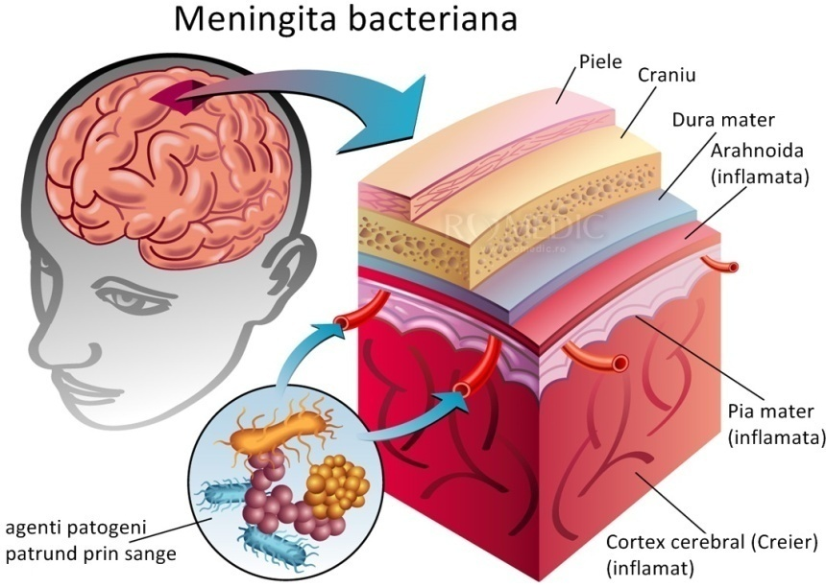

Meningita bacteriană este de obicei severă. Majoritatea pacienţilor cu meningită se recuperează, însă aceasta poate provoca complicaţii importante:
- leziuni ale creierului,
- pierderea auzului
- dizabilităţi de invăţare.
La copii şi adulţi, deseori este provocată de Streptococcus pneumoniae sau Neisseria meningitidis, în timp ce la nou-născuţi, meningita apare frecvent în urma infecţiei cu Streptococcus agalactiae.

Streptococcus pneumoniae Streptococcus agalactiae
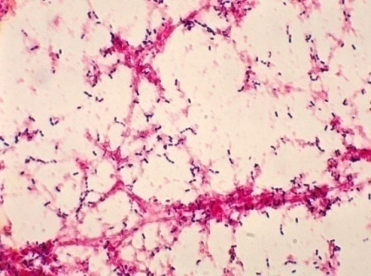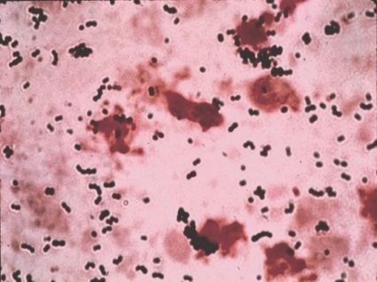

De obicei, simptomele devin evidente in 3-7 zile de la expunere şi include febră cu debut spontan, cefalee, torticolis. De asemenea, tabloul clinic poate fi completat de greţuri, vărsături, fotofobie, confuzie.
Pentru confirmarea diagnosticului, se impune prelevarea de sânge sau LCR. Meningita bacteriană poate fi tratată efficient cu antibiotic, important fiind faptul că acesta să fie instituite în fazele precoce ale bolii.
Antibioterapia împotriva celor mai frecvenţi agenţi bacteriologici reduce riscul de exitus prin meningită sub 15%, acesta crascând în rândul sugarilor şi persoanlor în vârstă.
- 3. Fungi
- criptococ
- candida
- coccidioides
Meningita fungică este rar întâlnită şi este rezultată în urma unei răspândirii fungului pe cale sangvină. Oricine poate dobândi boala, însă persoanele cu sistemul imun compromise HIV sau cancer, ascociază un risc crescut.

Cryptococcus
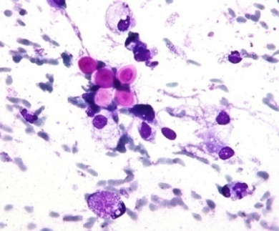
Cea mai frecventă cauză de meningită fungică pentru pacienţii imunodeprimaţi este Cryptococcus, de regulă achiziţionat prin inhalare în timpul expunerii în zonele în care solul este contaminat cu dejecţiile păsărilor. Se exprimă clinic, asemănător cu meningele de cauză bacteriană sau virală, iar tratamentul presupune administrarea medicamentelor antifungice pe o perioadă lungă de timp
Infecţie fungică a sistemului nervos
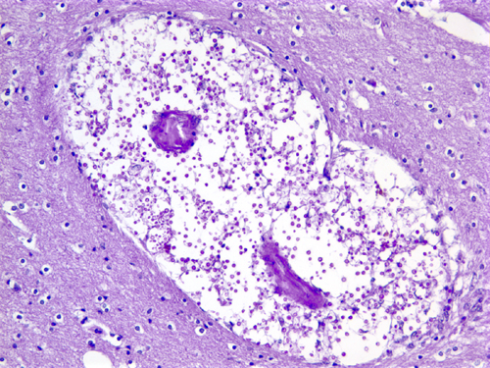
- 4. Paraziţi
- tricihnella spiralis
- tenia
Meningocefalita amoebiană primară este o formă rară de meningită de cauză parazitară. Parazitul se numeşte Naegleria fowleri şi pătrunde în organism prin cavitatea nazală. Acesta ajunge în bulbii olfactivi pe calea nervului olfactiv, unde se multiplică, hrănindu-se cu celulele nervoase de la acest nivel. Acest process are loc in aproximativ 3-7 zile de la expunere, iar simptomul characteristic este parosmia, ce progresează rapid la anosmie, pe măsură ce celulele nervoase din bulbul olfactiv sunt înlocuite cu leziuni necrotice.
Naegleria fowleri
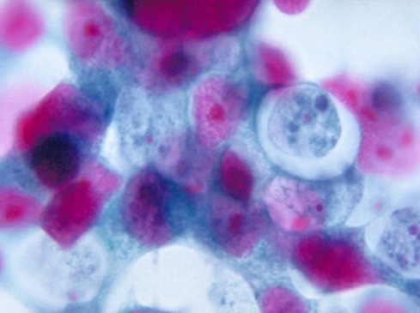

După o multiplicare suficientă, infecţia se răspândeşte prin axonii celulelor mitrale, rezultând simptome precum: cefalee, torticolis, greaţă, vărsături, delir, convulsii şi în cele din urmă, coma ireversibilă.

De obicei, după 14 zile de la expunere, exitusul are loc prin insuficienţă respiratory, datoriă fapului că infecţia ajunge la nivelul trunchiului cerebral, unde distruge nuclei vegetative de la acest nivel. Tratamentul presupune administrarea intravenoasă de doze mari de amofotericină B, însă rata de vindecare este relative mică, deoarece în momentul diagnosticului definitive, majoritatea pacienţilor au manifestat déjà semn de necroză cerebral terminală.
- MENINGITA DE CAUZĂ NON-INFECŢIOASĂ, manifestată prin aceleaşi simptome, în urma unor factori precum:
- cancer
- lupus eritematos systemic
- anumite medicamente
- traumatism cranian
- intervenţii chirurgicale pe creier.
Cauze non-infecţioase:
- boli autoimmune
- neoplazii
- medicamente:
- antiinflamatoare nesteroidiene
- antibiotic
- Azatioprina
- doze mari de imunoglobuline administrate i.v.

Etiologia meningitelor bacteriene în funcţie de vârstă
La nou-născuţi (0-4 săptămâni) infecţia se produce cu următoarele bacterii: Streptococ agalactiae, Escherichia coli (E-coli), Listeria monocytogenes.
Escherichia coli Listeria monocytogenes
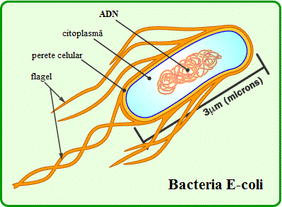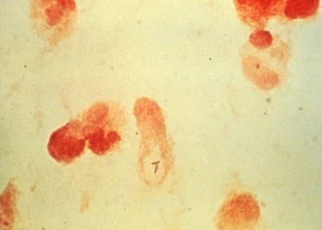

La sugarul mic
- (1-3 luni) cauzele infecţioase sunt reprezentate de Streptococul agalactiae, Eschierichia Coli, Haemophilus influenzae, Neisseria meningitidis.

Haemophilus influenzae
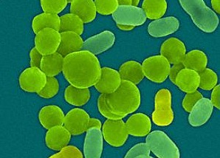
- Peste 3 luni: N. meningitidis, S. pneumonia, H. influenza
Adulţii sunt afectaţi de: N. meningitidis, S. pneumoniae, Stafilococ.
Staphylococcus
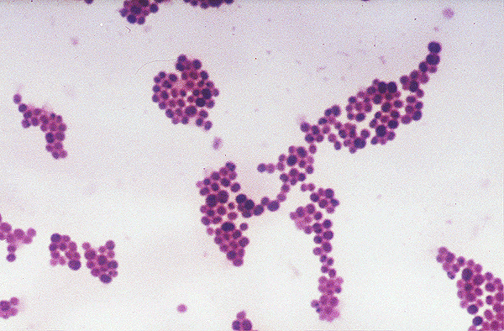

După evoluţie putem clasifica meningitele astfel:
- meningită acută (meningococică, pneumococică, urliană)
- meningită cronică (bacil Koch, B. Burgdorferi, C. neoformans).
Există meningite
- primare (meningita meningocociă, meningita cu v. Coriomeningitei limfocitare)
- secundare (meningita urliană, meningita rujeolică)

- SIMPOTOME

De obicei, este precedată de o faringită iniţială şi este însoţită adesea de bacteriemie.
Incubaţia este de 2-3 (1-5) zile.
- Debutul este brusc, cu frisoane, febră mare, cefalee, facies vultuos, greaţă şi vărsături. La copii, apar şi convulsii. În formele severe, debutul poate fi apoplectiform, cu intrare rapidă în comă, fiind confundat cu un accident vascular cerebral (la adult).

Febră Cefalee
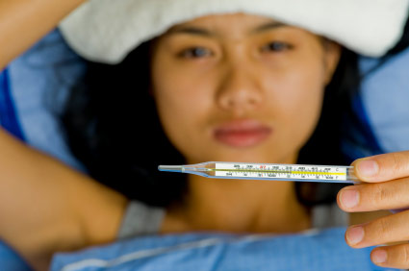

- In perioada de stare, bolnavul prezintă tabloul unei meningite acute cu: febră mare, cefalee, inconştienţă, delir, agitaţie psihomotorie, hiperestezie cutanată, fotofobie, tendinţă la somnolenţă, stupoare şi comă. Bolnavul stă în poziţia antalgică, de obicei, în atitudinea de „cocoş de puşcă". Obiectiv, prezintă semne de meningită acută, redoare de ceafă, semnul Kernig, semnele Brudzinski.

Fotofobie Poziţia „cocoş de puşcă"
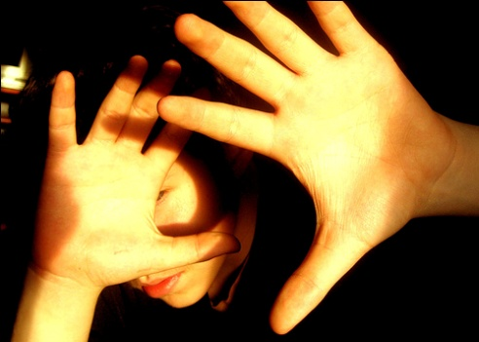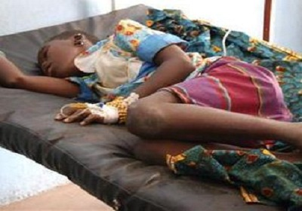

Pupilele sunt dilatate şi, deseori, se constată strabism şi ptoză palpebrală. Reflexele osteotendinoase sunt abolite sau exagerate. Frecvent, apare un herpes extins (peribucal sau pe o mare parte a feţei). Bolnavii prezintă retenţie de urină sau incontinenţă şi, mai ales, copiii au un strigăt pângător („ţipătul meningitic"). La copii, apar frecvent convulsii, iar la cei mici fontanelele bombează evident. Pulsul este accelerat sau uneori rar (prin hipertensiune intracraniană). Bolnavii prezintă o limbă saburală şi sunt constipaţi.

Herpes simplex Pupilă dilatată
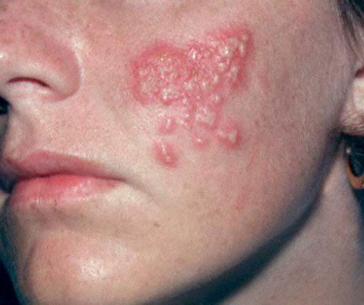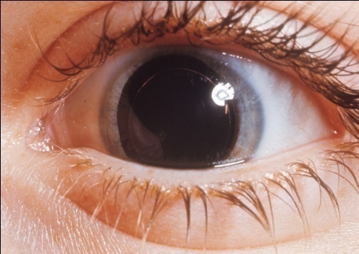

Lichidul cefalorahidian este hipertensiv, tulbure sau franc purulent, conţinînd sute sau mii de celule/mm3, majoritatea polinucleare, şi meningococi intra- şi extracelulari.
în sînge, se constată leucocitoză (10 000-30 000 leucocite/mm3), cu polinucleoză (80-90%).

- Evoluţie. Meningita meningococică netratată duce la exitus, în 80-9O«/o din cazuri; în rest, se cronicizează, rezultînd sechele grave (cloazonări, piocefalie, hidrocefalie şi idioţie consecutivă). Recrudescenţe şi reşute sunt posibile în formele tratate incomplet sau tardiv.

Hidrocefalie
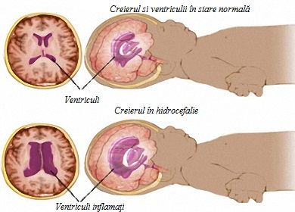

- FORME CLINICE:
- forma discretă, atenuată (ambulatorie);
- forma comună acută;
- forma cronică, cu febră neregulată, de tip intermitent, cefalee, emaciere, caşexie; tulburări trofice motorii, senzoriale (cecitate, surditate) şi psihice (idioţie);
- forma supraacută sau fulgerătoare, în care de la debut (extrem de brutal) şi pînă la intrarea în comă se scurg doar cîteva ore, iar decesul poate surveni în 24 de ore.
- Forma fulgerătoare se însoţeşte de sindrom Waterhouse-Friderichsen, cu purpură extinsă, colaps, vărsături şi convulsii (problemă de mare urgenţă ca diagnostic; internare într-o secţie de terapie intensivă)

- TABLOU CLINIC

Manifestările clinice ale infecţiei meningococice sunt variate (boală proteiformă). Boala se poate manifesta sub următoarele forme:
- faringită,
- septicemie
- meningită.

Faringită Septicemie
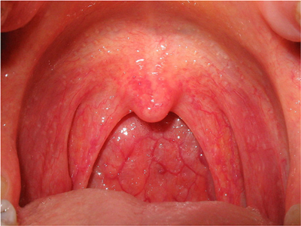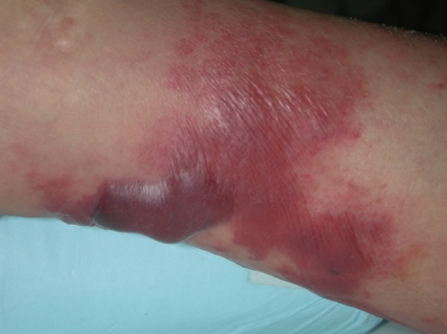

Meningită
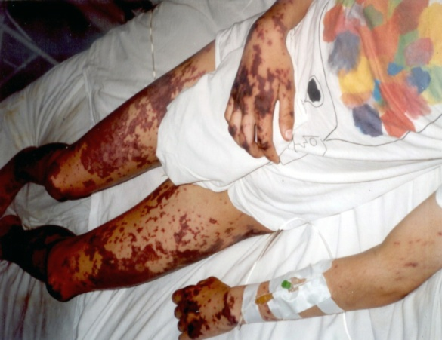
Uneori, toate aceste tablouri coexistă la acelaşi bolnav, sau se succed rapid.

Rinofaringita meningococică
Septicemia meningococtca (mennngococemia)
Pneumonia meningococică
Pericardită meningococică
Artrita

- COMPLICAŢII ŞI SECHELE

Meningita meningococică se poate complica cu un blocaj al circulaţiei L.C.R., prin obstruarea găurilor de comunicare între spaţiul subarahnoidian şi ventricule, sau cu un blocaj interventricular, realizîndu-se hidrocefalia internă. Cu timpul, se realizează atrofia scoarţei cerebrale, cu grave sechele psihice.

Afectarea unor nervi cranieni poate fi urmată de sechele importante.
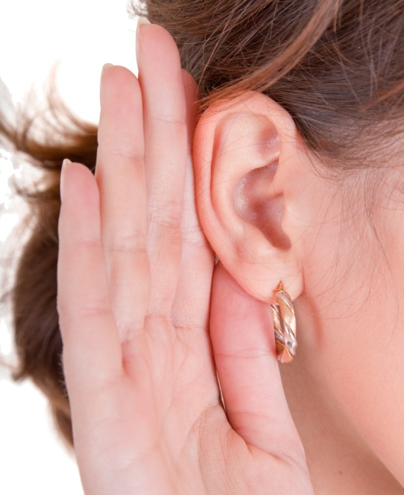
Surditatea după meningită este mai frecventă decît se crede, variind, după statistici, între 3 şi 5%46. În unele cazuri, pierderea auzului în faza acută este urmată de revenire în lunile următoare. Alteori, surditatea este definitivă. Toţi foştii bolnavi de meningită trebuie controlaţi ulterior pentru auz (probe audiometrice).

Mecanismul surdităţii este multiplu:
- prinderea perechii a VII-a de nervi cranieni în procesul purulent;
- labirintită purulentă (grav) sau seroasă (retrocedează), prin afectarea urechii interne;
- afectarea căilor motorii centrale, prin tromboflebite şi anoxie cerebrală.
Alte afectări de nervi cranieni:
- strabism (leziunea perechii a IlI-a) sau cecitate (nevrită optică).

Strabism
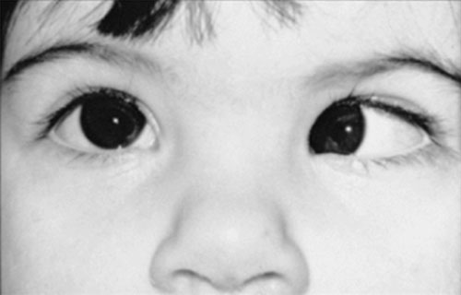

Sechele psihice:
- cefalee persistentă, insomnii, depresie, slăbirea memoriei. Acestea pot .rămîne, mai ales după meningitele tratate tardiv.

Insomnie Depresie
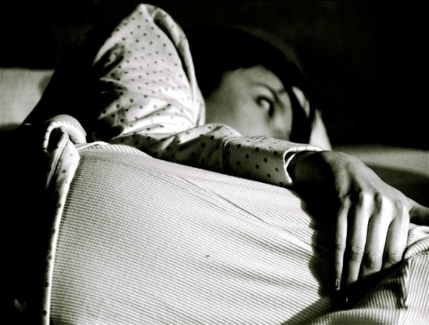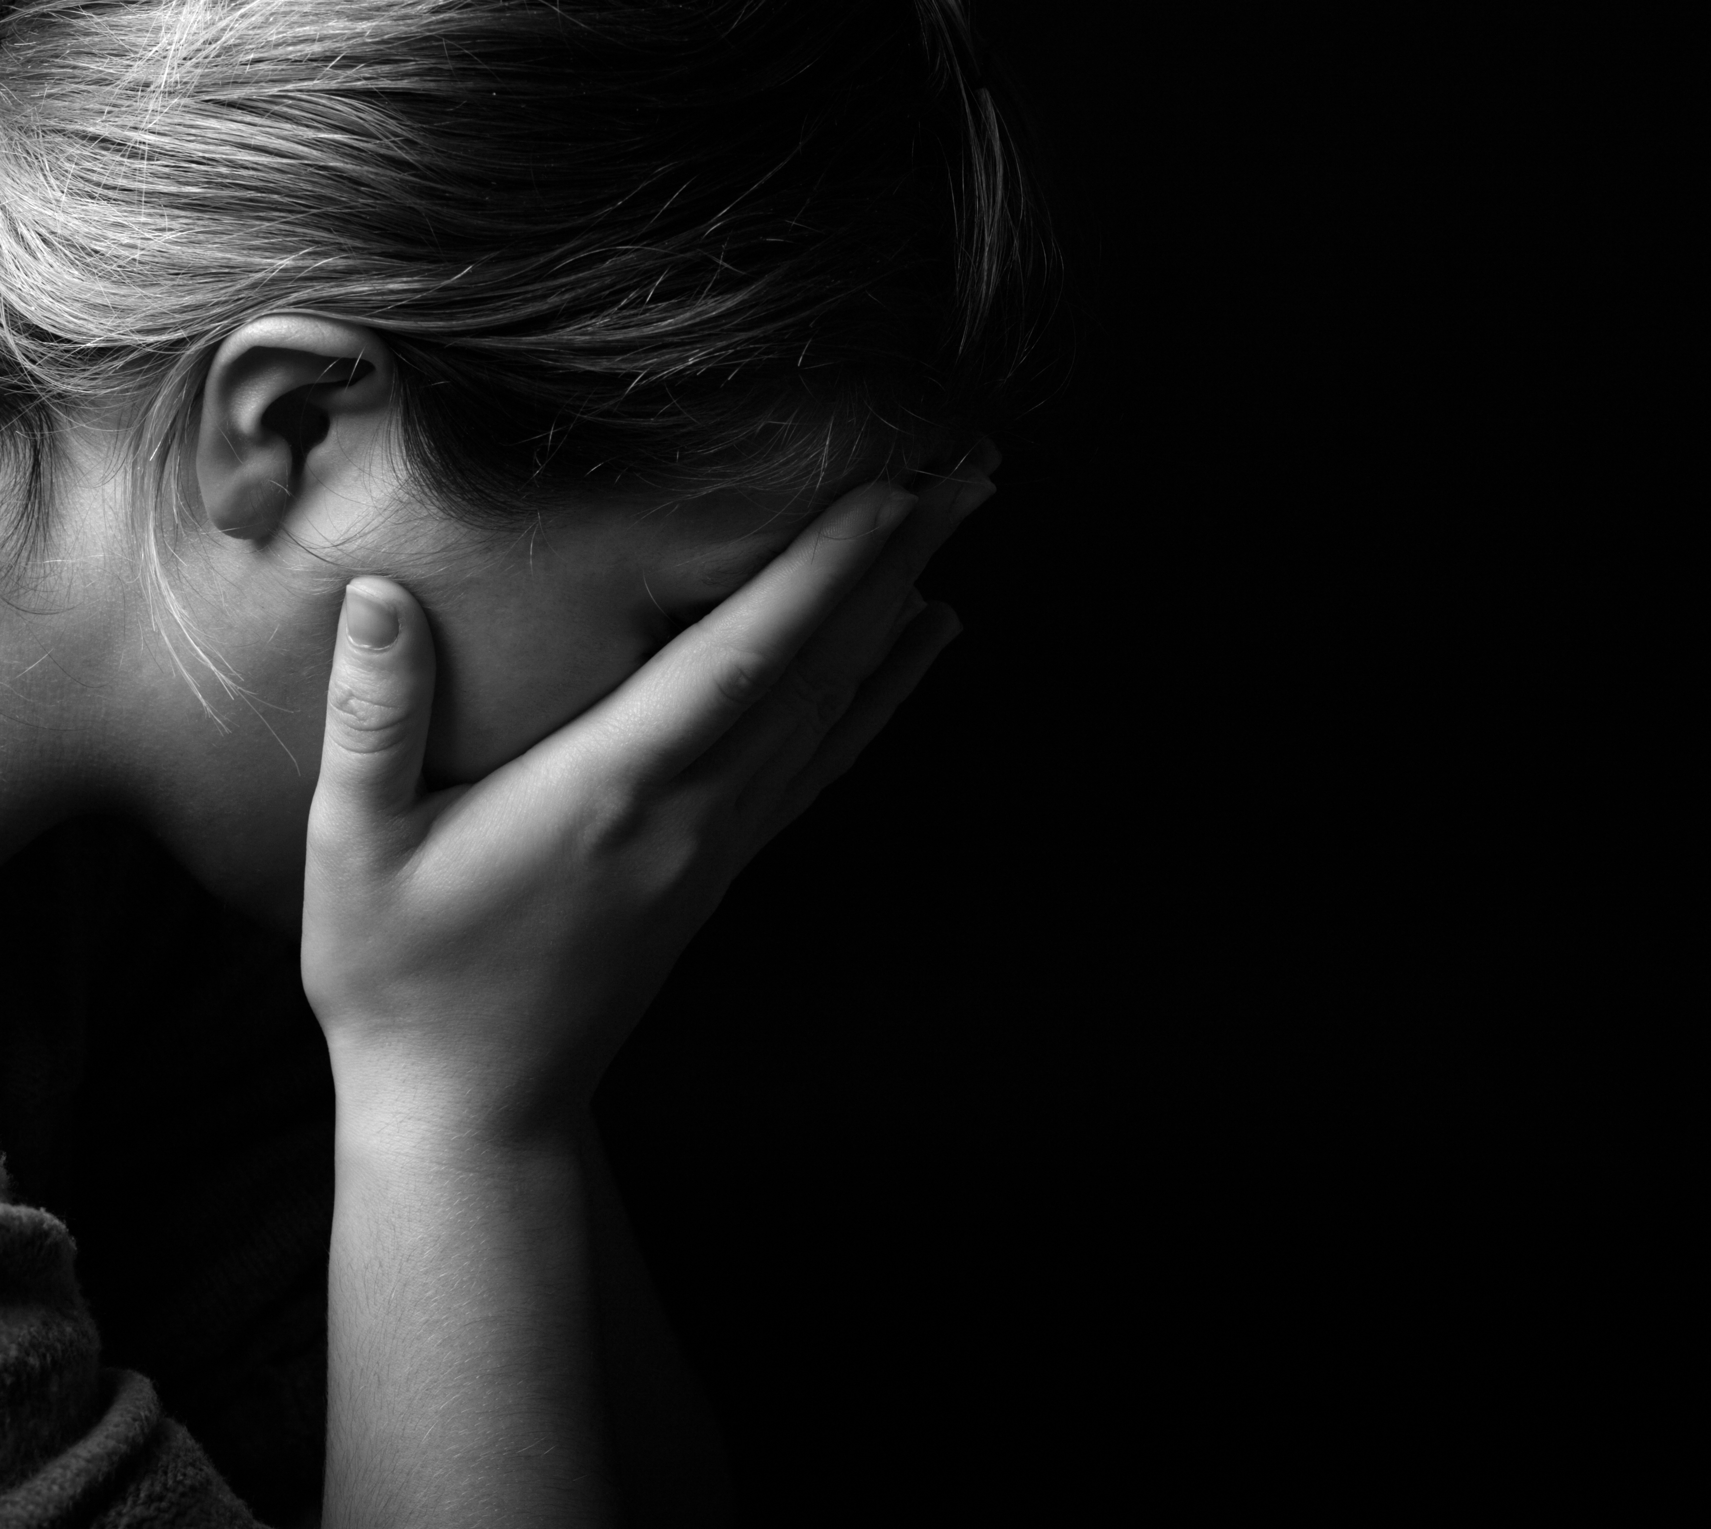

Complicaţii alergice
La 5-10% din bolnavii cu boli meningococice apar, în perioada de retrocedare clinică (la cîteva zile după declanşarea tratamentului antimicrobian):
- recrudescenţe febrile,
- artralgii (artrite),
- vasculite cutanate sau (mai rar)
- episclerită.

Studii histologice şi bacteriologice ale cazurilor de artrită şi vasculită au arătat că aceste leziuni nu sunt determinate de o infecţie persistentă, ci de formarea de complexe imune şi depunerea lor în ţesuturile respective (sinovială, tegument). Investigaţii imunologice au arătat, în aceste cazuri: depozite de antigen meningococic, imunoglobulină şi C3, concomitent cu o scădere marcată a C3 în ser41.

- DIAGNOSTIC

Diagnosticul diferenţial se face cu:
- meningitele purulente
- meningita otogenă (otomastoidită concomitentă)
- meningitele cu lichid clar
- hemoragia meningiană
- meningismul (în cursul unor boli infecţioase)
- tumorile cerebrale (debut lent, cu vărsături, tuburări psihice predecesoare, stază papilară)
- abcesul cerebral (semne de focar).
Erupţia meningococică trebuie diferenţiată de: purpura Henoch-Schonlein, vasculite diverse, septicemii, endocardite, reumatismul articular acut, rickettsioze.

Purpura Henoch-Schonlein
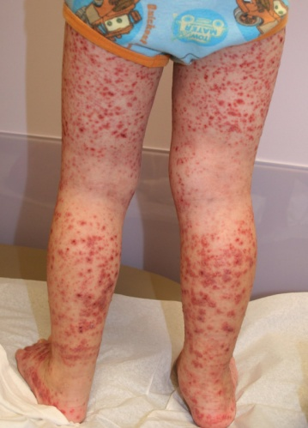

- PROGNOSTIC

Prognosticul meningitei meningococice depinde de forma clinică (determinată de serogrupul de meningococ şi de rezistenţa gazdei) şi de precocitatea diagnosticului şi tratamentului.
Dintre criteriile de laborator, prezenţa de antigen meningococic capsular în ser (detectabil prin contraimunoelectroforeză), îndeosebi în cantitate mare, anunţă un prognostic sever.
Mortalitatea poate fi scăzută la 5-6%, cu reducerea la minimum a sechelelor. Prognosticul rămîne grav pentru forma fulgerătoare a septicemiei şi a meningitei meningococice cu sindrom Waterhouse-Friderichsen. „Meningococemia omoară mai rapid decît orice altă boală infecţioasă".

- TRATAMENT

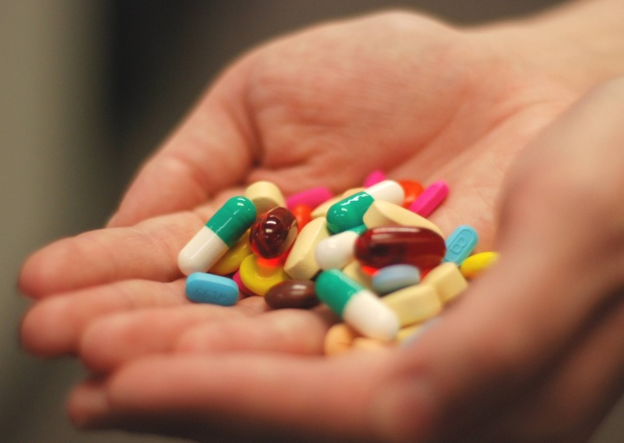

Tratamentul trebuie început extrem de urgent. Succesul terapeutic depinde de acurateţea şi de precocitatea diagnosticului.

Bolnavul trebuie tratat in spital, în condiţii de izolare, în cameră individuală şi cu îngrijire şi supraveghere adecvate, de preferinţă în secţia de terapie intensivă. îngrijirile curente:
- hrană
- aport de lichide
- controlul excretelor
- igiena tegumentului (prevenirea escarelor) şi a mucoaselor.

- Medicaţia antimicrobiană. Penicilina G este antibioticul de elecţie. Penicilina G singură este suficientă pentru vindecarea meningitei meningococice (asocierea de sulfamidă a fost abandonată).

Doza de penicilină G/zi, la adult, este de 8 000 000-12 000 000 U.; la copil, este de 100 000-200 000 U./kilocorp. Unii autori recomandă doze mult mai mari: 12 000 000-24 000 000 U./zi, la adult, în doze divizate, la fiecare 2 ore. Dozele mici, preconizate de unii autori39 nu au găsit susţinători şi sunt riscante.
Durata tratamentului este de 7-10 zile.

Se începe, la adult, cu o perfuzie intravenoasă de 1000 000-2 000 000 U de penicilină G. Unii recomandă ca această cantitate să se injecteze intravenos în 10 minute, diluată în 50 ml de soluţie fiziologică de NaCl, pentru a se obţine imediat un titru ridicat de penicilinemie şi pentru pătrunderea unei cantităţi suficiente de penicilină prin bariera hematomeningiană (mult mai permeabilă în situaţia meningelor inflamate).
Se continuă apoi cu perfuzii intravenoase la 2-4 ore (sau chiar perfuzie continuă), pentru întreaga cantitate de 8 000 000-12 000 000 U, pentru primele 24 de ore, la adult.
Se menţine aceeaşi doză în ziua a 2-a, o parte din penicilină, putînd fi administrată intramuscular.
Doza se scade apoi la 6 00O 000-4 000 000 U./zi, completându-se 7-10 zile de tratament, sau pînă ce bolnavul este afebril, timp de 5 zile.
Recent , unii autori au propus scurtarea duratei antibiotico-terapiei la 4-6 zile, folosind penicilină G sau ceftriaxonă

Ampicilina dă rezultate similare, în doză de 8-12 g/zi, la adult, dar costul tratamentului este mult mai ridicat, iar riscul de erupţii alergice este de 10-15Vo din cazuri.

Cloramfenicolul sau cotrimoxazolul se utilizează la cei sensibilizaţi la peniciline.
Sulfamidele, deşi cu o bună pătrundere în L.C.R., nu se mai folosesc astăzi, deoarece există un procent ridicat de meningococi rezistenţi la sulfamide (25-6o%) şi pentru că pot fi înlocuite cu cotrimoxazol.

Serul antimeningococic nu se mai foloseşte astăzi. Unii recomandă în formele severe asocierea de imunoglobuline specifice, care conţin M-imunoglobuline. Gamma-globulinele „standard", care conţin IgG, nu au nici un efect terapeutic, deoarece nu cuprind anticorpi antimeningococici.

Măsuri ajutătoare: puncţii lombare (decompresive), sedative, vitamine. Complicaţiile alergice se tratează cu antiinflamatorii şi analgetice (acid acetilsalicilic) sau corticoizi.

TRATAMENTUL FORMELOR SEVERE

Sindromul Waterhouse-Friderichsen se tratează ca un şoc infecţios, cu particularităţile meningitei meningococice. Tratamentul antimicrobian se face cu penicilina G. Se fac perfuzii intravenoase cu lichide (glucoza 5%, soluţie fiziologică de NaCl, Dextran-80, Macrodex), pentru umplerea patului vascular. Medicaţiile vasoactive (noradrenalină, dopamină) sunt recomandate de unii autori.

In formele extrem de severe, cu purpură fulminantă, se preconizează: plasmafereză, exsanguinotransfuzie sau perfuzii cu plasmă proaspătă.

Coagulopatia de consum (trombocitopenie, hipofibrinogenemie, prelungirea timpului de protrombină), revelatoare de un proces de coagulare diseminată intravasculară, se tratează cît mai rapid cu heparină (7 500 U., ca doză iniţială, apoi 5 000 U., după 2-4 ore)40.
Heparina poate avea succes, numai dacă este administrată foarte precoce, înainte de faza ireversibilă (trombozarea microcirculaţiei). Experienţa de pînă acum nu este concludentă, deoarece heparinoterapia nu a scăzut mortalitatea, cu toată îmbunătăţirea factorilor de coagulare. Unii autori o recomandă numai pentru un uz mai restrîns.

Corticoterapia, contestată de unii în tratamentul formelor severe, s-a arătat deseori salvatoare pentru bolnavi. Se utilizează hemisuccinat de hidrocortizon, în doze de 300- 500 mg/zi, administrat intravenos. Unii recomandă doze foarte mari de corticosteroizi (prednison pînă la 25 mg/kilocorp/zi)10, teama de a provoca sau exacerba un fenomen Sana-relli-Shwartzman fiind nefondată.

Corticoterapia poate fi utilă şi pentru reducerea procesului inflamator excesiv din meningite complicate cu nevrite de nervi cranieni şi este ferm indicată în complicaţiile alergice (artrite, vasculite). In septicemii cu vasculite, unii autori folosesc 80 mg prednisolon-l2£ ore. Prin utilizarea, de dexametazon (0,15 mg/kilocorp), în primele 4 zile de boală, alţi autori au reuşit să reducă la 1% riscul de surditate postmeningitică, faţă de 14o/o în lotul netratat cu dexametazon.
Vaccinurile meningococice sunt bine tolerate (reacţii locale uşoare şi reacţii generale absente).

PARTEA PRACTICĂ

Rolul asistentului medical
în
nursingul pacientului
cu
meningită meningococică

Manifestările de dependenţă în cele 14 nevoi fundamentale

Virginia Henderson, născută în 1897, a pus basele unor mai bune idei și înțelegeri a meseriei de îngrijire a bolnavilor (nursing). Astfel, ea a identificat 14 nevoie fundamentale ale ființei umane:
1. A respira şi nevoia de a avea şi o bună circulaţie.
2. A menţine temperatura corpului constantă.
3. A se alimenta şi a se hidrata.
4. A elimina
5. A se mişca, a avea o bună postură
6. A dormi, a se odihni.
7. A se îmbrăca şi dezbrăca
8. A fi curat, a-şi proteja tegumentele şi mucoasele (nevoia de igienă)
9. A evita pericolele
10.A comunica cu semenii
11.A acţiona după credințele și valorile sale ( nevoia de a-şi practica religia)
12.A fi ocupat pentru a fi util (nevoia de a se realiza)
13.A învăţa
14.A se recreea

- Îngrijiri generale asigurării confortului pacientului

- Pregătirea patului şi accesoriilor lui
- Asigurarea igienei personale, corporale şi vestimentare a bolnavilor
- Dezbrăcarea şi îmbarcarea bolnavului în pat
- Efectuarea toaletei pe regiuni la bolnavul imobilizat
- Efectuarea toaletei generale prin îmbăiere a bolnavului imobilizat
- Observarea poziţiei bolnavului
- Schimbarea poziţiei bolnavului
- Mobilizarea bolnavului
- Captarea materiilor fecale
- Efectuareal transportului bonavului în spital

- Îngrijiri specific impuse
- Tehnici de nursing şi investigaţii în meningita meningococică
1.Recoltarea lichidului cefalorahidian
2.Puncţia venoasă
3. Măsurarea şi notarea grafică a temperaturii corpului în foaia de temperatură 4.Măsurarea tensiunii arteriale
5.Masurarea respiraţiei
6.Administrarea medicamentelor pe cale parenterală
7.Oxigenoerapia

1.RECOLTAREA LICHIDULUI CEFALORAHIDIAN. PUNCŢIA RAHIDIANĂ

Punctia rahidiană = pătrunderea cu ajutorul unui ac special printre vertrebe în spaţiul subarahnoidian, la nivel lombar (puncţie lombară) sau suboccipital (puncţie suboccipitală)
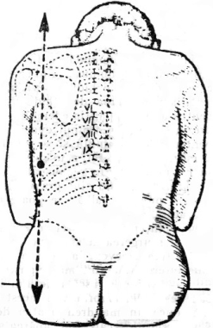
Scop: explorator -măsurarea tensiunii lichidului cefalorahidiari, recoltarea sau executarea mielografiilor = radiografii de coloană vertebrală efectuate cu substantă de contrast sau aer;
terapeidic -decomprimarea în cursul sindromului de hipertensiune cefalorahidiană, introducerea de substanţe medicamentoase, anestezice, în spaţiul subarahiloidian.
Materiale necesare: masă acoperită cu cîmp steril, pe care se aşază:
ace de punctie rahidiană cu mandren, sterile şi uscate, lungi de 3 -10 cm;
seringi tip Record de 2-5-10 şi 20 ml, sterile;
2-3 pense sterile;
sticlă cu alcool;
sticlă cu tinctură de iod;
casoletă cu cîmpuri sterile; ,
mănuşi de cauciuc sterile;
două eprubete sterile, uscate şi etichetate;
eventual medii de cultură (după indicatia medicului);
trei eprubete curate, gradate, pentru recoltarea lichidului cefalorahidian, pentru analize citologice şi biochimice, în stativ;
manometru Claude;
tăviţă renală;
substanţe de contrast (pentru puncţia rahidiană exploratorie);
substanţe medicamentoase (antibiotice, hormoni, seruri, pentru puncţia terapeutică);
substanţe anestezice (pentru puncţia efectuată în vederea rahianesteziei).
Etape de execuţie/ Timpi de executie
1. Pregătirea instrumentelor şi materialelor necesare
1.1. Pregătirea materialelor şi instrumentelor se efectuează în funcţie de scopul puncţiei Primele opt materiale se pregătesc indiferent de scopul puncţiei
1.2. Măsuta cu instrumente şi materiale se aduce lîngă bolnav în momentul începerii punctiei.
2. Pregătirea psihică şi fizică a bolnavului şi alegerea locului puncţiei
2.1. Se anunţă bolnavul şi i se explică necesitatea punctiei.
2.2. Se controlează ca temperatura camerei să fie de20°C (dacă se efectuează în salon)
2.3. Bolnavul este condus în sala de tratament
2.4. Dacă puncţia se face în salon se izolează patul printr-un paravan de restul bolnavilor
2.5. Se explică bolnavului poziţia exactă pe care trebuie să o menţină în timpul punctiei
2.6.Se dezbracă bolnavul
A. 2.7. Se aşază bolnavul în poziţie şezîndă, la marginea mesei de examinare, cu picioarele atîrnînde
2.8. Se încrucişează mîinile bolnavului pe piept şi capul aplecat înainte
2.9. Spatele se încovoaie în formă de arc (poziţie spate de pisică şi se apasă moderat capul în regiunea occipitală
2.10. Bolnavul va fi acoperit, cu excepţia locului puncţiei
2.11.Se împinge înapoi zona epigastrică
2.12. Se spală locul puncţiei (la nevoie va fi ras). Locul puncţiei este ales de medic
- puncţie Iombară D₁₂-L₁ sau L₄-L₅;
- puncţie dorsaIă D₆-D₇
B. 2.7. Bolnavul se aşază în poziţie culcat, decubit lateral, la marginea mesei sau patului, ghemuit cu genunchii aduşi cît mai mult spre capul aplecat înainte; astfel: încît spatele să fie arcuit (poziţie cocoş de puşcă )
2.8. Sora îi susţine ceafa cu o mînă şi coapsele cu cealaltă (fig 147, a)
3 Participarea la efectuarea puncţiei
3.1. Spălare pe mîini cu apă curentă şi săpun, dezinfectare cu alcool.
3.2. Se dezinfectează locul puncţiei cu alcool şi cu tinctură de iod, pe o suprafaţă de 10 x 10 cm
3.3. Se izolează cu cîmp steril.
3.4. Se prezintă medicului mănuşile de cauciuc sterile
3.5. Se prezintă medicului o pensă sterilă pentru a-şi alege acul pentru puncţie
3.6. Se supraveghează bolnavul în tot timpul puncţiei
A. 3.7. Se oferă medicului aparatul Claude pentru măsurarea tensiunii lichidului cefalorahidian
3.8. Se recoltează probele pentru laborator, în eprubete sau pe medii de cultură (pentru examenul bacteriologic)
B 3.7. Se oferă medicului seringile cu substanţele medicamentoase (dacă puncţia se face cu scop terapeutic)
3.8. După extragerea acului, se badijonează locul punctiei cu iod
3.9. Se aplică un pansament steril şi se fixează cu romplast
3.10. Spălare pe mîini cu apă curentă şi săpun!
4. Notarea în foaia de observaţie
4.1.Se notează în foaia de observaţie data puncţiei şi cantitatea de lichid extras, precum şi ·tratamentul efectuat
5 Ingrijirea bolnavului după puncţie
5.1. Bolnavul va fi aşezat foarte atent pe cărucior, în poziţie orizontaIă, şi în momentul plasării lui în pat.
5.2. Se aşază, bolnavul fără pernă şi se menţine în această poziţie, nemişcat, timp de 24 ore.
5.3. Bolnavul se serveşte şi se alimentează la pat, numai după 6 ore
5.4. După 24 ore, se oferă bolnavului perna
5.5. A treia zi după puncţie se aşază bolnavul în poziţie şezîndă.
5.6. La indicaţia medicului se rehidratează bolnavul cu substanţe hipo- sau izotonice si se administrează medicamente hipertensive
6. Pregătirea lichidului pentru laborator (în cazul punctiei exploratorii)
6.1. Eprubetele cu lichid cefalorahidian recoltat se plasează imediat în termostat sau în baie de apă
6.2. Se etichetează recipientele ,cu lichidul recoltat
6.3. Se completează formularele de recoltare
6.4.Se transportă imediat eprubetele la laborator, evitind suprainfectarea produsului
Accidente:
• Ameţeli, tulburări vizuale;dureri de cap, greaţă, tuse, vărsături
• Hemoragii prin ac; dacă persistă, se repetă puncţia într-un spaţiu intervertebral superior
• Contractarea feţei, gîtului sau a unuia din membre (prin atingerea ramurilor nervilor spinali)
• Şocul reflex (foarte rar) poate duce la sincope mortale
• Bolnavul va fi supravegheat cu grijă timp de 24 ore
• Nerespectarea repausului în poziţie orizontală poate da nastere la tulburări postfuncţionale
• Puncţia suboccipitală se poate efectua şi în condiţii ambulatorii, deoarece bolnavul nu trebuie culcat, fiind recomandată poziţia: şezîndă
Atentie! • Dacă în cursul puncţiei s-a evacuat o cantitate mare de lichid, bolnavul va fi aşezat în poziţie Trendelenburg moderată pentru cîteva ore

2.PUNCŢIA VENOASĂ

Definiţie: Puncţia venoasă reprezintă crearea unei căi de acces într-o venă prin intermediul unui ac de puncţie.
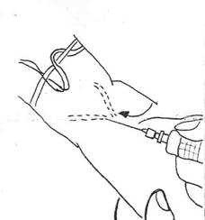
Scop:
- explorator
- recoltarea sângelui pentru examene de laborator – biochimice, hematologice, serologice şi bacteriologice
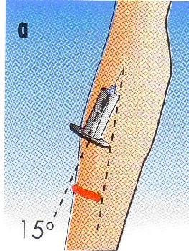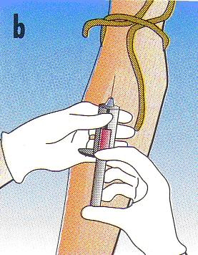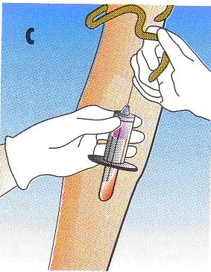
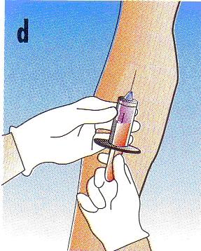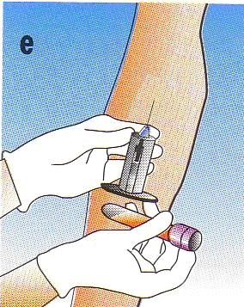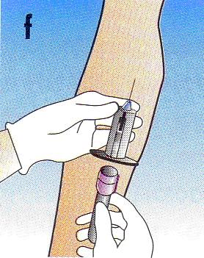
- terapeutic
- administrarea unor medicamente sub forma injecţiei şi perfuziei intravenoase
- recoltarea sângelui în vederea transfuzării sale
- executarea transfuziei de sânge sau derivate ale sângelui
- sângerare 300 – 500 ml în edemul pulmonar acut, hipertensiune arterială.

Locul puncţiei:
- venele de la plica colţului (bazilică şi cefalică) unde se formează un „M” venos prin anastomozarea lor
- venele antebraţului
- venele de pe faţa dorsală a mâinii
- venele subclaviculare
- venele femurale
- venele maleolare interne
- venele jugulare şi epicraniene – mai ales la sugar şi copil mic

Pregătirea puncţiei:
- materiale
- de protecţie, pernă elastică pentru sprijinirea braţului, muşama, aleză
- pentru dezinfecţia tegumentului tip I (vezi generalităţi)
- instrumentar şi materiale sterile, ace de 25-30 mm, diametrul 6/10, 7/10, 10/10 mm – în funcţie de scop, seringi de capacitate – în funcţie de scop, pense, mănuşi chirurgicale, tampoane
- alte materiale – garou sau bandă Esmarch, eprubete uscate şi etichetate, cilindru gradat, fiole cu soluţii medicamentoase, soluţii perfuzabile, tăviţă renală (materialele se vor pregătii în funcţie de scopul puncţiei)
- pacientul
- pregătirea psihică – se informează asupra scopului puncţiei
- pregătirea fizică – pentru puncţia la venele braţului, antebraţului:
- se aşează într-o poziţie confortabilă atât pentru pacient, cât şi pentru persoana care execută puncţia (decubit dorsal)
- se examinează calitatea şi starea venelor având grijă ca hainele să nu împiedice circulaţia de întoarcere la nivelul braţului
- se aşează braţul pe perniţă şi muşama în abducţie şi extensie maximă
- se dezinfectează tegumentele
- se aplică garoul la o distanţă de 7-8 cm deasupra locului puncţiei, strângându-l astfel încât să oprească circulaţia venoasă fără a comprima artera
- se recomandă pacientului să strângă pumnul, venele devenind astfel turgescente

Execuţia puncţiei:
Asistenta îmbracă mănuşile sterile şi se aşeză vis-a-vis de bolnav.
- se fixează vena cu policele mâinii stângi la 4-5 cm sub locul puncţiei, exercitând o uşoară compresiune şi tracţiune în jos asupra ţesuturilor vecine
- se fixează seringa, gradaţiile fiind în sus, acul ataşat cu bizoul în sus, în mâna dreaptă, între police şi restul degetelor;
- se pătrunde cu acul traversând, în ordine tegumentul – în direcţie oblică (unghi de 30 grade), apoi peretele venos – învingându-se o rezistenţă elastică, până când acul înaintează în gol;
- se schimbă direcţia acului 1-2 cm în lumenul venei;
- se controlează pătrunderea acului în venă prin aspiraţie cu seringa
- se continuă tehnica în funcţie de scopul puncţiei venoase: injectarea medicamentelor, recoltarea sângelui, perfuzie
- în caz de sângerare, se prelungeşte acul de puncţie cu un tub din polietilenă care se introduce în vasul colector, garoul rămânând legat de braţ
- se îndepărtează staza venoasă după executarea tehnicii prin desfacerea garoului şi a pumnului
- se aplică tamponul îmbibat în soluţie dezinfectantă la locul de pătrundere a acului şi se retrage brusc acul
- se comprimă locul puncţiei 1-3 minute, braţul fiind în poziţie verticală

Îngrijirea ulterioară a pacientului:
- se face toaleta locală a tegumentului
- se schimbă lenjeria dacă este murdară
- se asigură o poziţie comodă în pat
- se supraveghează pacientul

Accidente | Intervenţiile asistentei
Hematom (prin infiltrarea sângelui în ţesutul perivenos) | - se retrage acul şi se comprimă locul puncţiei 1-3 minute
Străpungerea venei (perforarea peretelui opus) | - se retrage acul în lumenul venei
Ameţeli, paloare, lipotimie | - se întrerupe puncţia, pacientul se aşează în decubit dorsal fără pernă, se anunţă medicul.

DE ŞTIUT:
- pentru evidenţierea venelor
  - se fac mişcări în sensul circulaţiei de întoarcere cu partea cubitală a mâinii pe faţa anterioară a antebraţului
  - se introduce mâna şi antebraţul în apă caldă
  - pentru evidenţierea venelor la care nu se poate aplica garoul se face presiune digitală pe traiectul venei deasupra locului puncţiei (în sensul circulaţiei venoase)
- pentru puncţionarea venelor jugulare, pacientul se aşează în decubit dorsal, transversal pe pat, cu capul lăsat să atârne
- prin puncţia venoasă, se pot fixa pe cale transcutanată catetere din material plastic – ace Braunulen sau Venflons (cateterul este introdus în lumenul acului cu care se face puncţia, după puncţionarea venei acul se retrage rămânând numai cateterul). Se utilizează numai materiale de unică folosinţă.

DE EVITAT:
  - puncţionarea venei din lateral
  - puncţionarea venei cu acul având bizoul în jos
  - manevrarea incorectă a instrumentarului steril
  - atingerea produsului recoltat (puncţia creând o legătură directă între mediul exterior şi sistemul vascular pot intra şi ieşi germeni patogeni)
  - flectarea antebraţului pe braţ cu tamponul la plica cotului, deoarece împiedică închiderea plăgii venoase, favorizând revărsarea sângelui.

3.MĂSURAREA ŞI NOTAREA GRAFICĂ A TEMPERATURII CORPULUI ÎN FOAIA DE TEMPERATURĂ

Măsurarea temperaturii

Scop
- evaluarea funcţiei de termoreglare şi termogeneza

Locuri de masurare
- axila, plica inghinală, cavitatea bucală, rect, vagin

Materiale necesare
- termometru maximal
- casoleta cu tampoane de vată ţi comprese sterile
- recipient cu soluţie dezinfectantă
- tava medicală
- lubrefiant
- alcool medicinal
- ceas

Intervenţiile asistentei
- pregătirea materialelor lângă pacient
- pregatirea psihică a pacientului
- spălarea pe mâini
- se scoate termomettrul din solutţa dezinfectantî, se clateşte şi se şterge cu o compresă sterilă, se scutură

- pentru masurarea în axilă
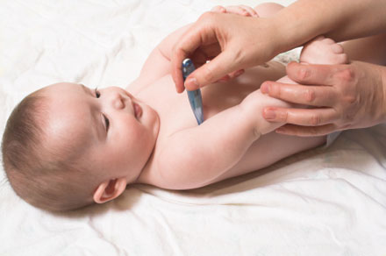
- se aşază pacientul în DD sau în poziţie sezând
- se ridică braţul pacientului
- se şterge axila prin tamponare cu prosopul pacientului
- se aşează termometrul cu rezervorul de mercur în centrul axilei, paralel cu toracele
- se apropie braţul de trunchi, cu antebratul flectat pe suprafaţa anterioară a toracelui
- dacă pacientul este slăbit, agitat, precum şi la copii, braţul va fi menţinut în această pozitie de către asistentă
- termometrul se menţine timp de 10 min
- temperatura axilară reprezintă temperatura externă a corpului, ea fiind cu 4-5 zecimi de grad mai joasa decat cea centrală

- pentru masurarea în cavitatea bucală
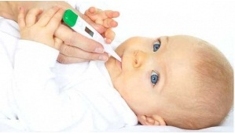
- se întroduce termometrul în cavitatea bucală, sub limbă sau pe latura externă a arcadei dentare
- pacientul este rugat să închidă gura şi să respire pe nas
- se menţine termometrul timp de 5 min
- măsurarea temperaturii în cavitatea bucală este contraindicată la: copii, pacienţi agitaţi, la cei cu afecţiuni în cavitatea bucală;
- pacientul nu va consuma lichide reci sau calde şi nici nu va fuma cu cel puţin 10 min înainte de determinarea temperaturii

- pentru măsurarea rectală
- se lubrefiază termometrul
- se asează pacientul în DL, cu membrele inferioare în semiflexie, asigurându-i intimitatea
- se introduce bulbul termometrului in rect, prin miscari de rotatie si inaintare
- termometrul va fi tinut cu mana tot timpul masurarii
- se mentine termometrul 3 min
- copiii mici sunt asezati in DD, cu picioarele ridicate sau in DV
- temperatura masurata rectal este mai mare decat cea masurata axilar cu 0,4-0,5 grade
- masurarea temperaturii in rect este contraindicata la pacientii agitati si la cei cu afectiuni rectale

d. pentru masurarea in vagin
- se urmareste aceleasi etape ca la masurarea rectala introducandu-se termometrul in vagin
- este contraindicata in bolile aparatului genital
- valoarea este mai mare cu 0,5 grade decat cea axilara

  - dupa terminarea timpului de mentinere a termometrului, acesta se scoate, se sterge cu o compresa sterila
  - se citeste gradatia la care a ajuns mercurul termometrului
  - se spala termometrul, se scutura
  - se introduce in recipientul cu solutie dezinfectanta
  - se noteaza valoarea obtinuta pe foaia de temperatura:
- notarea unui punct pe verticala, corespunzator datei si timpului zilei, socotind, pentru fiecare linie orizontala a foii, 2 diviziuni de grad
- se uneste valoarea prezenta cu cea anterioara pentru obtinerea curbei termice
- in alte documente medicale se noteaza cifric
- interpretarea curbei termice

DE RETINUT
- in mod curent temperatura se masoara dimineata intre orele 7-8 si dupa-amiaza intre orele 18-19
- pentru masurarea temperaturii corpului se mai pot utiliza termometre cutanate si termometre electronice
- temp. prezinta oscilatii fiziologice:
- in timpul zilei de 0,5 -1 grd C; temp ↓ dimineata intre orele 4-5 ; si ↑intre orele 9-10 a.m. si seara 16-20
- la tineri seara este mai ridicata
- in sarcina, in prima jumatate a menstrei este crescuta temp.
- in timpul desfasurarii unor activitati; efort fizic, digestie etc
- temp. prezinta oscilatii patologice: hipotermie , hipertermie

4.MĂSURAREA ŞI NOTAREA GRAFICĂ ÎN FOAIA DE TEMPERATURĂ

a) puls
b) tensiune arterială

- Masurarea pulsului
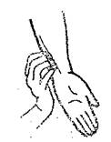
Scop
- evaluarea functiei cardio-vasculare

Elemente de apreciat:
- ritmicitatea
- frecventa
- celeritatea
- amplitudinea

Locuri de masurare
- oricare artera accesibila palparii si care poate fi comprimata peun plan osos: artera radiala, femurala, humerala, carotida, temporala, superficiala, pedioasa

Materiale necesare
- ceas cu secundar
- creion rosu sau pix cu mina rosie

Interventiile asistentei
- pregatirea psihica a pacientului
- asigurarea repausului fizic si psihic 10-15 minute
- spalarea pe maini
- reperarea arterei
- fixarea degetelor palpatoare pe traiectul arterei
- exercitarea unei presiuni asupra peretelui arterial cu varful degetelor
- numararea pulsatiilor timp de 1 minut
- consemnarea valorii obtinute printr-un punct pe foaia de temperatura tinand cont ca fiecare linie orizontaia a foii reprezinta patru pulsatii
- unirea valorii prezente cu cea anterioara cu o linie, pentru obtinerea curbei
- consemnarea in alte documente medicale a valorii obtinute si a caracteristicilor pulsului
Ex.: 12.11.1996 P_{D} =80/minut
P_{S} = 90/minut
puls regulat

b) Masurarea tensiunii arteriale
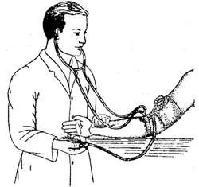
Scop:
- evaluarea functiei cardiovasculare (forta de contracţie a inimii, rezistenta determinata de elasticitatea si calibrul vaselor)

Elemente de evaluat
- tensiunea arteriaia sistalica (maxima)
- tensiunea arteriala diastolica (minima)

Materiale necesare
- aparat pentru masurarea tensiunii arteriale:
- cu mercur Riva-Rocci
- cu manometru
- oscilometru Pachon
- stetoscop biauricuiar
- tampon de vata
- alcool
- creion rosu sau pix cu mina rosie
Metode de determinare
- palpatorie
- auscuitatorie

Interventiile asistentei
- pentru metoda auscultatorie
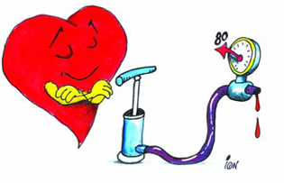
- pregatirea psihica a pacientului
- asigurarea repausului fizic si psihic timp de 15 minute
- spalarea pe maini
- se aplica manseta pneumatica pe bratul pacientului, sprijinit si in extensie
- se fixeaza membrana stetoscopului pe artera humerala, sub marginea inferioara a mansetei
- se introduc olivele stetoscopuiui in urechi
- se pompeaza aer in manseta pneumatic, cu ajutorul perei de cauciuc pana la disparitia zgomotelor pulsatile
- se decomprima progresiv aerul din manseta prin deschiderea supapei, pana cand se percepe primul zgomot arterial (care reprezinta vaioarea tensiunii arteriale maxime)
- se retine valoarea indicata de coloana de mercur sau acul manometruiui, pentru a fi consemnata
- se continua decomprimarea, zgomotele arteriale devenind tot mai puternice
- se retine valoarea indicata de coloana de mercur sau de acul manometrului, in momentul in care zgomote!e dispar, aceasta reprezentand tensiunea arteriata minima
- se noteaza pe foaia de temperatura valorile obtinute cu o linie orizontala de culoare rosie, socotindu-se pentru fiecare linie a foii o unitate coloana de mercur
- se unesc liniile orizontale cu linii verticaie si se hasureaza spatiul rezultat
- in alte documente medicale se inregistreaza cifric:
Ex.: T.A. max.=150 mmHg
T.A. min.= 75 mmHg
- se dezinfecteaza olivele stetoscopului si alcool

- pentru metoda palpatorie
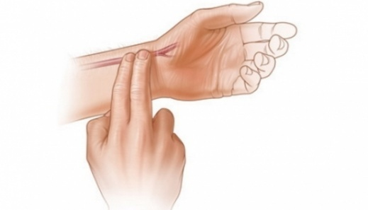
- determinarea se face prin palparea arterei radiale
- nu se foloseste stetoscopul biauricular
- etapele sunt identice metodei auscultatorii
- are dezavantajui obtinerii unor valori mai mici decat realitatea, palparea puisului periferic fiind posibiia numai dupa reducerea accentuata a compresiunii exterioare

DE RETINUT:
- manseta pneumatica va fi bine fixata pe bratul pacientuiui
- manometrul va fi plasat la nivelul arterei la care se face determinarea
- masurarea va fi precedata de linistirea pacientuiui
- in caz de suspiciune, se repeta masurarea fara a scoate manseta de pe bratul pacientului
- la indicatia medicului, se pot face masuratori comparative la ambele brate

5.Măsurarea şi notarea grafică a frecvenţei respiratorii în foaia de temperatură

Observarea si masurarea respiratiei
Scop
- Evaluarea functiei respiratorii a pacientului fiind un indiciu al evolutiei bolii, al aparitiei unor complicatii si al prognosticului

Elemente de apreciat
- Tipul respiratiei
- Amplitudinea miscarilor respiratorii
- Ritmul
- Frecventa

Materiale necesare
- ceas cu secundar
- creion de culoare verde sau pix cu pasta verde
- foaia de temperatura

Interventiile asistentei
- asezarea pacientuluji in decubit dorsal, fara a explica tehnica ce urmeaza a fi efectuata
- se prefera perioada de somn a bolnavului
- plasarea mainii, cu fata palmara pe suprafata toracelui
- numararea inspiratiilor timp de un minut
- consemnarea valorii obtinute printr-un punct pe foaia de temperatura
- unirea cu o linie a valorii prezente cu cea anterioara pentru obtinerea curbei
- ptr fiecare linie orizontala a foii se socotesc 2 resp / min
- in alte documente medicale se poate nota cifric valoarea obtinuta, cat si caracteristicile respiratiei
- aprecierea celorlalte elemente ale functiei respiratorii se face prin simpla observare a miscarilor respiratorii

6.ADMINISTRAREA MEDICAMENTELOR PE CALE PARENTERALĂ

Definitie: Calea parentala in intelesul strict al cuvantului ,reprezinta calea care ocoleste tubul digestiv.Dat fiind faptul ca in afara injectiilor si alte cai ocolesc tubul digestiv (ex. calea respiratorie ),notiunea de cale parenterala a fost reconsiderata ,pastrand in sfera ei numai calea injectabila de administrare a medicamentelor.
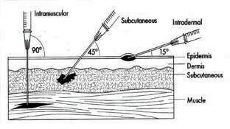
Avantajele caii parenterale :
-dozarea precisa a medicamentelor
-obtinerea unui efect rapid
-posibilitatea administrarii medicamentelor la pacientul inconstient,cu hemoragie digestiva varsaturi

Scopul injectiilor :
- explorator :
-care consta in testare sensibilitatii organismului fata de diferite substante
- terapeutic
-administrarea medicamentelor

Locul injectiilor il constituie tesuturile in care se introduc medicamentele:
- grosimea dermului - injectie intadermica
- sub piele ,in tesutul celular subcutanat - injectie subcutanata
- tesutul muscular - injectie intramusculara
- in vasele sangvine - injectia intravenoasa si injectia intraarteriala
- in inima - injectia intracardica
- in interventia de ugenta - in maduva rosie a oaselor
- injectia intraosoasa - in spatiul subarahnoidaian

Pregatirea injectiei
- materiale
- seringi sterile cu o capacitate in functie de cantitatea de sol medic.
- medicamentul prescris se poate prezenta :
a) ca medicament direct injectabil,in fiole sau flacoane cu doza unica sau mai multe doze ,in seringa gata de intrebuintare
b) ca medicament indirect injectabil -pudre sau produse liofilizate in fiole sau flacoanecu dop de cauciuc,insotite sau nu de solvent
-alte materiale :
-tampoane sterile din vata si tifon ,solutii dezinfectante ,pile din metal pentru deschiderea fiolelor ,lampa de spirt ,tavita renala garou din cauciuc,pernita ,musama

Pregatirea psihica a pacientului :
-se informeaza privind scopul si locul injectiei si eventuale reactii pe care le va prezenta in timpul injectiei
-pregatire fizica
-se aseaza in pozitie confortabila ,in functie de tipul si locul injectiei

Incarcarea seringii :
-se spala pe maini cu apa curenta ,se verifica seringa si acele-capacitatea si termenul de valabilitate al sterilizarii
-se verifica integritatea fiolelor sau flacoanelor eticheta ,doza termenul de valabilitate ,aspectul solutiiei
-se indeparteaza ambalajul seringii,se adapteaza acul pentru aspirat solutia ,acoperit cu protectorul si se aseaza pe o compresa sterila
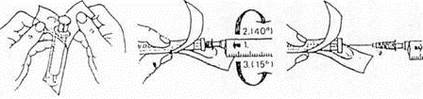
a) aspirarea continutului fiolelor:
-se goleste lichidul din varful fiolei prin miscari de rotatie
-se dezinfecteaza gatul fiolei prin flambare sau prin stergere cu tamponul imbibat in alcool
-se flambeaza pila de otel si se taie gatul fiolei
-se deschide fiola astfel:se tine cu mana stanga iar cu policele si indexul mainii drepte protejate cu o compresa sterila se deschide partea subtiata a fiolei
-se trece gura deschisa a fiolei prin flacara
-se introduce acul in fiola deschisa ,tinuta intre policele mainii drepte si avand grija ca bizoul acului sa fie permanent acoperit cu solutia de aspirat;fiola se rastoarna progresiv cu orificiul in jos;
-se indeparteaza aerul din seringa,fiind in pozitie vericala cu acul indreptat in sus ,prin impingerea pistonului pana la aparitia primei picaturi de solutie prin ac;
-se schimba acul de aspirat cu cel folosit pentru injectia care se face;
b) dizolvarea pulberilor :
-se aspira solventul in seringa
-se indeparteaza capacelul metalic al flaconului se dezinfecteaza capacul de cauciuc,se asteapta evaporarea alcoolului;
-se patrunde cu acul prin capacul de cauciuc si se introduce cantitatea de solvent prescrisa
-se scoate acul din flacon si se agita pentru a completa dizolvarea;
c) aspiratia solutiei din flaconul inchis cu dop de cauciuc :
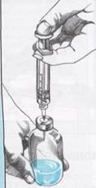
-se dezinfecteaza dopul de cauciuc ,se asteapta evaporarea alcoolului
-se incarca seringa cu o cantitate de aer egala cu cantitatea de solutie ce urmeaza a fi aspirata;
se introduce acul prin dopul de cauciuc in flacon,pana la nivelul dopului si apoi se introduce aerul;
-se retrage pistonul sau se lasa sa se goleasca singur continutul flaconului in seringa sub presiunea din flacon;
-acul cu care sa perforat dopul de cauciuc se schimba cu acul pentru injectie;
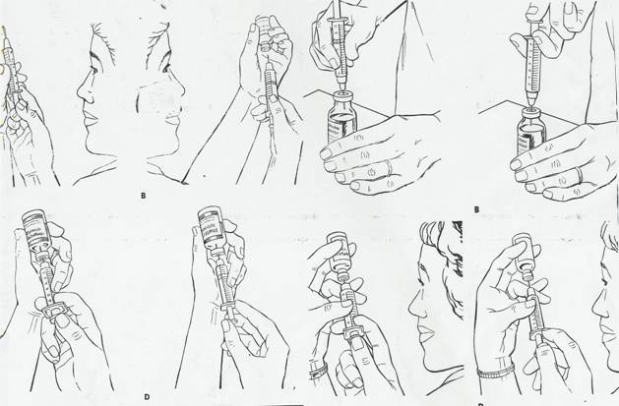

7.OXIGENOTERAPIA

Scop
- asigurarea unei cantitati corespunzatoare de oxigen la tesuturi prin combaterea hipoxiei determinata de:
    - scaderea oxigenului alveolar
    - diminuarea hemoglobinei
    - tulburari in sistemul circulator
    - probleme care interfereaza cu difuziunea pulmonara

Surse de oxigen
- statie centrala de oxigen
- microstatie
- butelie cu oxigen

Metode de administrare a oxigenului
- prin sonda nazala
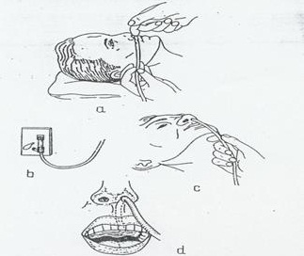
- este metoda cea mai frecvent utilizata
- permite administrarea oxigenului in concentratie de 25%-45%
- poate fi utilizata pentru o terapie pe termen lung
- nu poate fi utilizata la pacientii cu afectiuni ale mucoasei nazale

- prin masca (cu sau fara reinhalarea aerului expirat)
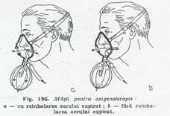
- permite administrarea oxigenului in concentratie de 40%-60%
- este incomoda datorita sistemului de prindere si etanseizare
- accentueaza starea de anxietate, mai ales la copii
- poate cauza iritaxia tegumentelor fetei
- nu se va utiliza la pacien;ii cu arsuri la nivelul fetei

- ochelari pentru oxigen
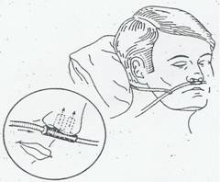
- sunt prevazuti cu doua sonde care se introduc in ambele nari
- se utilizeaza la copii si pacienti agitati
- sunt mai bine tolerati de pacienti

- cortul de oxigen
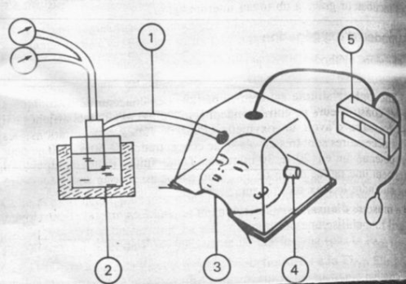
- frecvent utilizat la copii
- concentratia oxigenului nu poate depasi 50%
- are dezavantajul ca atmosfera de sub cort se incalzeste $i sesupraincarca cu vapori datorita faptului ca pacientul inspira si expira in acelasi mediu
- oxigenul introdus in cort nu va fi umidificat, ci trecut prininstalatii de racire
- in cort se pot monta instalatii de racire
- copiii vor fi supravegheati permanent, pentru a nu disloca cortul

Echipament necesar administrarii oxigenului
- sursa de oxigen
- umidificator (recipient pentru barbotarea oxigenului conzinand apa sterila)
- sonda nazala, cateter, masca de oxigen sau cort, in functie de metoda aleasa
- material adeziv (leucoplast), pentru fixarea sondei

Interventiile asistentei
- pregatirea psihica a pacientului asiguraridu-i de luarea tututor masurilor de precautie si asezarea pacientului in pozitie corespunzatoare (daca este posibil: pozitie semisezand, care favorizeaza expansiunea pulmonara)
- asamblarea echipamentului
- dezobstruarea cailor respiratorii
- masurarea lungimii sondei, pe obraz, de la nara la tragus
- umectarea sondei cu apa sterile pentru facilitarea insertiei si prevenirea lezarii mucoasei
- introducerea sondei in nara si fixarea acesteia pe obraz, cu benzi de leucoplast
- daca se utilizeaza masca de oxigen, aceasta se va aseza acoperind nasul si gura pacientuiui si se va fixa cu o curea in jurul capului
- fixarea debitului de administrare a oxigenului, in funclie de prescriptia medicului
- aprecierea raspunsului terapeutic al administrarii oxigenului (observarea culorii tegumenteior, masurarea respiraiiei si pulsului)
- supravegherea pacientului pentru depistarea semnelor de toxicitate sau de aparitie a unor complicatii
- supravegherea echipamentului de administrare a oxigenului (presiune, debit etc)
- acordarea suportului psihic al pacientului pe timpul administrarii oxigenului si combaterea oricarei cauze de disconfort
- mobilizarea periodica a sondei
- scoaterea sondei o data pe zi si introducerea ei in cealalta nara
- curatirea echipamentului la terminarea tehnicii

Incidente şi accidente
- daca recipientul pentru barbotarea oxigenuiui se rastoarna, lichidui poate fi impins de oxigen in caile respiratorii ale pacientului, asfixiindu-l
- in cazul utilizarii prelungite a oxigenuiui, in concentralii mari sau la presiuni ridicate, pot aparea:
    - iritare locala a mucoasei
    - congestie si edemui alveolar
    - hemoragie intraalveolara
    - atelectazie
- patrunderea gazului in esofag duce la distensie abdominala

DE RETINUT:
- administrarea oxigenului se va face dupa permeabilizarea cailor respiratorii
- inainte de efectuarea tehnicii se vor lua toate masurile de precautie
- pe timpul administrarii se vor supraveghea atent pacientul si echipamentul de administrare (manometrul de presiune si indicatorul de debit)

